029283 Усилитель DALI-101-DIM-BR-SUF (DALI bus, 230V)
Тестировал: Денис Алексеев
Дата: 07.10.2019

- Общая информация

1. | Артикул | 029283
2. | Модель (наша маркировка) | DALI-101-DIM-BR-SUF
3. | Тип оборудования / функции | Усилитель
4. | Производитель
5. | Маркировка производителя | SR-2400BRC-DIM
6. | Количество выходов* | 1
7. | Количество выходных каналов* | -
8. | Количество зон управления | 1
9. | Вход управления (наличие/количество/тип) | DALI
10. | Комплектация | - Усилитель  - Инструкция на английском
11. | Отличительные особенности
* Например, есть устройства с 4-мя выходами, управляемыми синхронно. Тогда в п.6 пишем 4 выхода, в п.7 - 1 канал. В некоторых устройствах адресация входов и выходов может настраиваться, тогда это нужно отразить.

- Основные характеристики

 | Параметр | Заявлено | Измерено | Комментарий/оценка
 | Входное напряжение | 100-240 В AC | -
 | Ток, потребляемый от сети | 20 мА | -
 | То, потребляемый по шине | 2 мА | 1,5 мА
 | Коэф. мощности | - | -
 | Наличие PFC | - | -
 | Выходное напряжение | - | -
 | Макс. выходная мощность | - | -
 | Макс. выходной ток | 150 мА | - | Питание шины DALI
 | Частота ШИМ (если есть) | - | -
 | Дистанция RF управления (от панели до контроллера) | - | -
 | Количество уровней диммирования | - | -
 | Диапазон диммирования | - | -
 | Допустимая температура окр. среды | -20 … +50 | - | Не заявлено
 | Степень пыле-влагозащиты | IP20 | -
 | Габаритные размеры | - | -
 | Габаритные размеры полные | 170х59х29 мм | -
 | Другие замеченные особенности | - | -

- Внешний вид, габаритные размеры

- Качество монтажа
Монтаж печатных плат выполнен достаточно аккуратно:
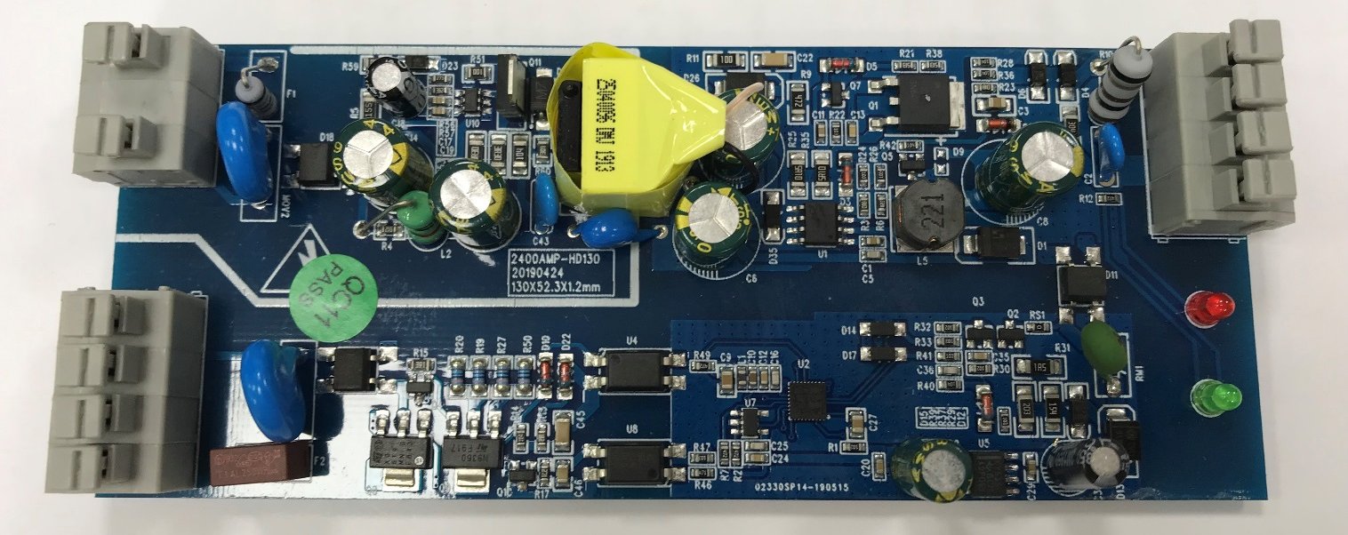

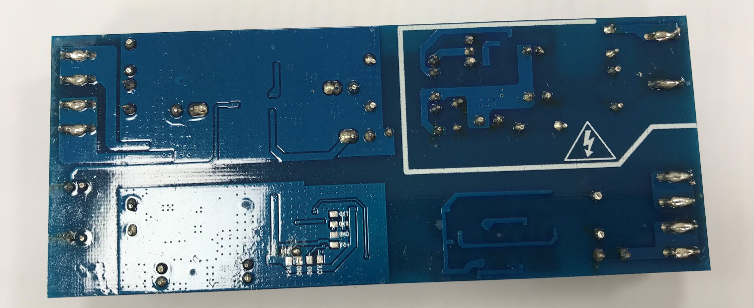

- Элементная база
-
- Замеченные особенности поведения и недостатки
1. Управляет устройствами DALI широковещательными командами.
2. Занимает 1 адрес на шине

Тестировался совместно с:
- Мастер контроллер Tridonic DALI-USB, не адресуется
- Мастер контроллер DALI-100 арт. 017210, работает корректно
- Мастер контроллер DALI-200 (из образцов), работает корректно
- Мастер контроллер DALI-logic арт. 025512, работает корректно

- Заключение

Плюсы | - – трансляция широковещательных команд  - – в программной части нареканий нет
Минусы | - –

- Вопросы к производителю
-
- Рекомендации производителю
-

